|  |  |
| --- | --- |
|  | **BỘ CÔNG THƯƠNG**  **TRƯỜNG ĐẠI HỌC CÔNG NGHIỆP HÀ NỘI**  **---------------------------------------** |
| PHẠM MINH ĐỨC | ĐA, KLTN ĐẠI HỌC NGÀNH KỸ THUẬT PHẦM MỀM |
| **XÂY DỰNG WEBSITE BÁN LAPTOP VÀ PHỤ KIỆN MÁY**  **TÍNH DSHOP** |
| KỸ THUẬT PHẦM MỀM | **CBHD: Th.S *Đỗ Ngọc Sơn* Sinh viên: Phạm Minh Đức Mã số sinh viên: 2020600469** |
| Hà Nội – Năm 2024 |

ĐỒ ÁN TỐT NGHIỆP

# NGÀNH KỸ THUẬT PHẦM MỀM TÊN ĐỀ TÀI:

# Xây dựng website bán laptop và phụ kiện máy tính DShop

|  |  |
| --- | --- |
| **CBHD:** | **Th.S Đỗ Ngọc Sơn** |
| **Sinh viên:** | **Phạm Minh Đức** |
| **Mã số sinh viên:**  **Lớp:** | **2020600469**  **KTPM - 01** |

Hà Nội – Năm 2024

# MỤC LỤC

[MỤC LỤC 3](#_Toc176432913)

[DANH MỤC HÌNH ẢNH 1](#_Toc176432914)

[LỜI MỞ ĐẦU 3](#_Toc176432915)

[CHƯƠNG 1. LÝ DO CHỌN ĐỀ TÀI VÀ CƠ SỞ LÝ THUYẾT 4](#_Toc176432916)

[1.1 Lý do chọn đề tài 4](#_Toc176432917)

[1.1.1 Mục đích 4](#_Toc176432918)

[1.1.2 Đối tượng của đề tài 4](#_Toc176432919)

[1.1.3 Tính thực tiễn 4](#_Toc176432920)

[1.2 Cơ sở lý thuyết 5](#_Toc176432921)

[1.2.1 Ngôn ngữ Java 5](#_Toc176432922)

[1.2.2 Spring Framework 5](#_Toc176432923)

[CHƯƠNG 2. PHÂN TÍCH THIẾT KẾ HỆ THỐNG 10](#_Toc176432924)

[2.1 Khảo sát sơ bộ hệ thống 10](#_Toc176432925)

[2.1.1 Mục đích 10](#_Toc176432926)

[2.1.2 Phương pháp 10](#_Toc176432927)

[2.1.3 Kết quả khảo sát sơ bộ 12](#_Toc176432928)

[2.1.4 Xác định yêu cầu hệ thống 13](#_Toc176432929)

[2.1.5 Khảo sát chi tiết hệ thống 14](#_Toc176432930)

[2.2 Mô hình hóa chức năng hệ thống 15](#_Toc176432931)

[2.3 Biểu đồ ERD 16](#_Toc176432932)

[2.4 Biểu đồ use case tổng quát 16](#_Toc176432933)

[2.5 Đặc tả chi tiết use case 17](#_Toc176432934)

[2.5.1 Use case Quản lý sản phẩm 17](#_Toc176432935)

[2.5.2 Use case Quản lý danh mục 21](#_Toc176432936)

[2.5.3 Use case Quản lý thương hiệu 23](#_Toc176432937)

[2.5.4 Use case Quản lý khách hàng 26](#_Toc176432938)

[2.5.5 Use case Quản lý đơn hàng 29](#_Toc176432939)

[2.5.6 Use case Xem sản phẩm 31](#_Toc176432940)

[2.5.7 Use case Tìm kiếm sản phẩm 32](#_Toc176432941)

[2.5.8 Use case Đăng ký tài khoản 33](#_Toc176432942)

[2.5.9 Use case Đăng nhập tài khoản 35](#_Toc176432943)

[2.5.10 Use case Quản lý giỏ hàng 36](#_Toc176432944)

[2.6 Biểu đồ hoạt động 38](#_Toc176432945)

[2.7 Biểu đồ trình tự 46](#_Toc176432946)

[CHƯƠNG 3. KẾT QUẢ ĐẠT ĐƯỢC 56](#_Toc176432947)

[3.1 Phần người dùng 56](#_Toc176432948)

[3.1.1 Trang chủ 56](#_Toc176432949)

[3.1.2 Trang chi tiết sản phẩm 58](#_Toc176432950)

[3.1.3 Trang giỏ hàng 58](#_Toc176432951)

[3.1.4 Trang đăng kí hoặc đăng nhập khi thanh toán 60](#_Toc176432952)

[3.1.5 Trang thông tin liên hệ khi đặt hàng 60](#_Toc176432953)

[3.1.6 Trang thanh toán 60](#_Toc176432954)

[3.2 Phần quản trị 62](#_Toc176432955)

[KẾT LUẬN 68](#_Toc176432956)

[➢ Kết quả đạt được: 68](#_Toc176432957)

[➢ Hướng phát triển: 68](#_Toc176432958)

[TÀI LIỆU THAM KHẢO 70](#_Toc176432959)

# DANH MỤC HÌNH ẢNH

[*Hình 2. 1: Biểu đồ ERD mô hình hóa CSDL 16*](#_bookmark20)

[*Hình 2. 2: Biểu đồ Use case tổng quát 17*](#_bookmark22)

[*Hình 2. 3: Biểu đồ phân rã use case Quản lý sản phẩm 18*](#_bookmark25)

[*Hình 2. 4: Biểu đồ phân rã use case Quản lý danh muc 21*](#_bookmark27)

[*Hình 2. 5: Biểu đồ phân rã use case Quản lý thương hiệu 24*](#_bookmark29)

[*Hình 2. 6: Biểu đồ phân rã use case Quản lý khách hàng 27*](#_bookmark31)

[*Hình 2. 8: Biểu đồ phân rã use case Quản lý đơn hàng* *31*](#_bookmark35)

[*Hình 2. 9: Biểu đồ phân rã use case Xem sản phẩm 33*](#_bookmark37)

[*Hình 2. 10: Biểu đồ phân rã use case Tìm kiếm sản phẩm 34*](#_bookmark39)

[*Hình 2. 11: Biểu đồ phân rã use case Đăng ký tài khoản 35*](#_bookmark41)

[*Hình 2. 12: Biểu đồ phân rã use case Đăng nhập tài khoản 37*](#_bookmark43)

[*Hình 2. 13: Biểu đồ phân rã use case Quản lý giỏ hàng 39*](#_bookmark45)

[*Hình 2. 14: Biểu đồ đăng ký* *41*](#_bookmark47)

[*Hình 2. 15: Biểu đồ đăng nhập. 41*](#_bookmark48)

[*Hình 2. 16: Biểu đồ quản lý danh mục. 42*](#_bookmark49)

[*Hình 2. 17: Biểu đồ quản lý khách hàng 42*](#_bookmark50)

[*Hình 2.18: Biểu đồ quản lý nhà cung cấp. 43*](#_bookmark51)

[*Hình 2.19: Biểu đồ quản lý sản phẩm 43*](#_bookmark52)

[*Hình 2. 20: Biểu đồ tìm kiếm sản phẩm. 44*](#_bookmark53)

[*Hình 2. 21: Đăng nhập. 44*](#_bookmark55)

[*Hình 2.22: Tìm kiếm. 45*](#_bookmark56)

[*Hình 2.23: Quản lý danh mục (1). 45*](#_bookmark57)

[*Hình 2.24: Quản lý danh mục (2) 46*](#_bookmark58)

[*Hình 2.25: Quản lý danh mục (3) 46*](#_bookmark59)

[*Hình 2.26: Quản lý đơn hàng* *47*](#_bookmark60)

[*Hình 2.27: Quản lý tài khoản (1) 48*](#_bookmark61)

[*Hình 2.28: Quản lý tài khoản (2) 48*](#_bookmark62)

[*Hình 2.29: Quản lý NSX (1) 49*](#_bookmark63)

[*Hình 2.30: Quản lý NSX p (2) 49*](#_bookmark64)

[*Hình 2.31: Quản lý NSX (3) 50*](#_bookmark65)

[*Hình 2.32: Quản lý sản phẩm (1) 50*](#_bookmark66)

[*Hình 2.33: Quản lý sản phẩm (2) 51*](#_bookmark67)

[*Hình 2.34: Quản lý sản phẩm (3) 51*](#_bookmark68)

[*Hình 3. 1: Màn hình trang chủ(1) 52*](#_bookmark72)

[*Hình 3. 2: Màn hình trang chủ(2) 52*](#_bookmark73)

[*Hình 3. 3: Màn hình chi tiết sản phẩm 53*](#_bookmark75)

[*Hình 3. 4: Màn hình giỏ hàng 53*](#_bookmark77)

[*Hình 3. 5: Màn hình giới thiệu các nhãn hiệu 54*](#_bookmark79)

[*Hình 3. 6: Màn hình đăng nhập 54*](#_bookmark81)

[*Hình 3. 7: Màn hình thông tin liên hệ* *55*](#_bookmark83)

[*Hình 3.8: Màn hình thanh toán 55*](#_bookmark85)

[*Hình 3.8: Màn hình liên hệ* *56*](#_bookmark87)

[*Hình 3.9: Màn hình tổng quan 56*](#_bookmark89)

[*Hình 3. 10: Màn hình danh mục 57*](#_bookmark90)

[*Hình 3. 11: Màn hình thêm danh mục 57*](#_bookmark91)

[*Hình 3.12: Màn hình sản phẩm 59*](#_bookmark94)

[*Hình 3.13: Màn hình thêm sản phẩm 59*](#_bookmark95)

[*Hình 3. 14: Màn hình tài khoản 60*](#_bookmark96)

[*Hình 3. 15: Màn hình thêm tài khoản 60*](#_bookmark97)

[*Hình 3. 16: Màn hình đơn hàng* *61*](#_bookmark98)

[*Hình 3. 17: Màn hình chi tiết đơn hàng* *61*](#_bookmark99)

# LỜI MỞ ĐẦU

Chuyển đổi số trong quản lý bán hàng đang là việc bức thiết của các Doanh Nghiệp, cửa hàng bán lẻ Việt Nam. Hiện nay, đổi mới công nghệ đang tạo nên sự thay đổi vượt bậc trong quản lý bán hàng.

Thời đại công nghệ 4.0 là bệ phóng cho hàng loạt các ngành công nghiệp, trong đó có thể kể đến ngành thương mại điện tử với sự nở rộ của hình thức kinh doanh online hay bán hàng trực tuyến. Không chỉ giới hạn trong việc kinh doanh truyền thống, hầu hết các cá nhân, doanh nghiệp, tổ chức đều sở hữu cho mình một kênh bán hàng online như qua website, mạng xã hội như Facebook, Zalo… Vì vậy, thiết kế website bán hàng trực tuyến gần như là nhu cầu cơ bản và thiết yếu để có thể tăng doanh số cho người bán hàng.

Mục tiêu của hệ thống là giúp nhân viên giải quyết yêu cầu và đơn giản hoá quy trình quản lý kinh doanh bán hàng đặc biệt là các thiết bị điện tử như laptop và phụ kiện máy tính. Giúp cho nhân viên có thể xử lý nhiều đơn đơn hàng cùng một lúc, giúp doanh nghiệp kiệm chi phí trong kinh doanh.

Chính vì vậy, **Xây dựng website Xây dựng website bán laptop và phụ kiện máy tính DShop** được xây dựng nhằm giúp cho doanh nghiệp hay nhũng nhà bán lẻ tiết kiệm chi phí quản lý. Với sự tin cậy, tiện ích, tận tình và hiệu quả công việc cao nhất. Mặc dù với một khoảng thời gian chưa nhiều nhưng nhờ sự giúp đỡ của Thầy và sự lỗ lực cố gắng hết sức của mình, em đã hoàn thành tốt đề tài này. Rất mong nhận được sự đóng góp ý kiến của thầy.

*Em xin chân thành cảm ơn Thầy!*

# CHƯƠNG 1. LÝ DO CHỌN ĐỀ TÀI VÀ CƠ SỞ LÝ THUYẾT

## Lý do chọn đề tài

## Mục đích

Thị trường thiết bị điện tử đang phát triển và nhu cầu sử dụng các thiết bị này ngày càng tăng cao, đặc biệt là đối với giới trẻ và những người làm .Do đó việc bán laptop và phụ kiện máy tính trực tuyến thông qua một website giới thiệu và bán hàng có thể mang lại nhiều lợi nhuận cho người kinh doanh. Thêm vào đó việc mua sắm thiết bị điện tử trực tuyến trên website giới thiệu và bán hàng thiết bị điện tử mang lại sự tiện lợi cho khách hàng. Khách hàng có thể chọn và mua sản phẩm mà họ thích từ nhà mà không cần phải di chuyển đến cửa hàng. Việc này cũng giúp tiết kiệm thời gian và năng lượng cho khách hàng. Ngoài ra một website giới thiệu và bán hàng thiết bị điện tử giúp đưa sản phẩm đến được với nhiều khách hàng tiềm năng hơn, đặc biệt là với các khách hàng ở xa. Nó cũng cho phép bạn quảng cáo và tiếp cận đến khách hàng một cách hiệu quả hơn.

## Đối tượng của đề tài

Đối tượng của đề tài là các cửa hàng kinh doanh laptop và phụ kiện máy tính có nhu cầu xây dựng và vận hành một website giới thiệu và bán hàng. Phạm vi của đề tài sẽ tập trung vào các yếu tố cần thiết để xây dựng và vận hành một website giới thiệu và bán hàng thiết bị điện tử hiệu quả, từ việc thiết kế website, chọn sản phẩm, quản lý khách hàng và đưa sản phẩm đến với nhiều khách hàng tiềm năng hơn.

## Tính thực tiễn

Đề tài sẽ giúp cho các cửa hàng bán đồ điện tử hiểu rõ hơn về cách xây dựng và vận hành một website giới thiệu và bán thiết bị điện tử hiệu quả. Nhờ đó, họ có thể tăng cường năng lực cạnh tranh, mở rộng thị trường tiêu thụ, tối ưu hoá chi phí kinh doanh và tăng doanh thu. Đồng thời, nghiên cứu này cũng

mang lại lợi ích cho người tiêu dùng khi giúp họ tiếp cận và mua sắm các sản phẩm điện tử chất lượng và đa dạng trên môi trường trực tuyến một cách tiện lợi hơn.

## Cơ sở lý thuyết

## Ngôn ngữ Java

Java là một ngôn ngữ lập trình bậc cao, hướng đối tượng, được phát triển bởi Sun Microsystems vào năm 1995 và hiện nay được Oracle quản lý. Java nổi bật với phương châm "Write Once, Run Anywhere" (WORA), nghĩa là mã nguồn Java có thể chạy trên bất kỳ nền tảng nào có cài đặt máy ảo Java (Java Virtual Machine - JVM). Các đặc điểm chính của Java bao gồm:

* + - * **Đa nền tảng:** Chương trình Java có thể chạy trên nhiều hệ điều hành khác nhau như Windows, MacOS, và Linux.
      * **Hướng đối tượng:** Java tổ chức chương trình thành các đối tượng và lớp, giúp quản lý và bảo trì mã nguồn dễ dàng hơn.
      * **Bộ sưu tập thư viện phong phú:** Java cung cấp một hệ thống thư viện phong phú, giúp lập trình viên giải quyết nhiều vấn đề thường gặp một cách dễ dàng.
      * **Bảo mật:** Java được thiết kế với nhiều tính năng bảo mật như quản lý bộ nhớ tự động (garbage collection), kiểm tra lỗi tại thời gian biên dịch và chạy.
      * **Đa luồng (Multithreading):** Java hỗ trợ lập trình đa luồng, giúp các chương trình có thể thực hiện nhiều tác vụ đồng thời.

## Spring Framework

* + - * Spring Framework là gì?
        + Spring Framework là một framework mã nguồn mở cho nền tảng Java, được thiết kế để hỗ trợ phát triển các ứng dụng Java một cách dễ dàng và linh hoạt.
        + Được phát triển bởi Rod Johnson và phát hành lần đầu vào năm 2003, Spring đã trở thành một trong những framework phổ biến nhất trong cộng đồng Java..
        + Spring Framework giúp các nhà phát triển xây dựng các ứng dụng mạnh mẽ, dễ bảo trì và linh hoạt, đồng thời tăng tốc độ phát triển thông qua việc sử dụng các mô hình và cấu trúc đã được chuẩn hóa.
      * Những lý do khiến Spring Framework trở nên phổ biến:
        + **Đa năng và linh hoạt**: Spring hỗ trợ nhiều kiểu ứng dụng khác nhau, từ ứng dụng web đến ứng dụng doanh nghiệp và microservices. Các module của Spring có thể sử dụng riêng lẻ hoặc kết hợp với nhau, giúp lập trình viên linh hoạt trong việc chọn lựa công cụ phù hợp với nhu cầu cụ thể.
        + **Quản lý Dependency dễ dàng với IoC và DI**: Inversion of Control (IoC) và Dependency Injection (DI) giúp giảm sự phụ thuộc cứng nhắc giữa các thành phần của ứng dụng, giúp mã nguồn dễ dàng quản lý, mở rộng và bảo trì.
        + **Hỗ trợ mạnh mẽ cho phát triển ứng dụng web**: Spring MVC cung cấp một mô hình phát triển ứng dụng web mạnh mẽ, dễ sử dụng và linh hoạt, giúp lập trình viên tạo ra các ứng dụng web hiện đại và hiệu quả.
        + **Quản lý giao dịch và tích hợp dữ liệu**: Spring hỗ trợ quản lý giao dịch tự động, giúp lập trình viên dễ dàng xử lý các giao dịch phức tạp trong ứng dụng. Các module hỗ trợ truy cập dữ liệu như Spring Data JPA, Spring JDBC giúp đơn giản hóa việc làm việc với cơ sở dữ liệu.
        + **Tích hợp dễ dàng với các công nghệ khác**: Spring có khả năng tích hợp mạnh mẽ với các công nghệ và framework khác như Hibernate, MyBatis, JMS, RabbitMQ, Kafka, và nhiều hệ thống nhắn tin và dịch vụ web khác.
        + **Spring Boot:** Spring Boot làm tăng tốc độ phát triển ứng dụng bằng cách cung cấp các cấu hình mặc định và tự động cấu hình, giúp lập trình viên tập trung vào phát triển tính năng mà không cần lo lắng nhiều về cấu hình phức tạp.
        + **Bảo mật:** Spring Security cung cấp các giải pháp bảo mật toàn diện cho các ứng dụng, bao gồm quản lý người dùng, xác thực, ủy quyền, và bảo vệ ứng dụng khỏi các cuộc tấn công phổ biến.
        + **Cộng đồng lớn và tài liệu phong phú:** Spring có một cộng đồng phát triển lớn mạnh và tài liệu phong phú, giúp lập trình viên dễ dàng tìm kiếm sự hỗ trợ và giải pháp cho các vấn đề gặp phải.
      * Yêu cầu hệ thống để cài đặt Spring Framework:
        + Java Development Kit (JDK): Phiên bản JDK 8 hoặc mới hơn (phiên bản JDK 11 và 17 được khuyến khích do các phiên bản này có hỗ trợ dài hạn - LTS). Đảm bảo rằng biến môi trường JAVA\_HOME được thiết lập đúng cách trỏ đến thư mục cài đặt JDK.
        + Môi trường phát triển tích hợp (IDE): Bạn có thể sử dụng bất kỳ IDE nào hỗ trợ Java, chẳng hạn như: IntelliJ IDEA (có phiên bản Community và Ultimate), Eclipse, Spring Tool Suite (STS) - một IDE dựa trên Eclipse, tối ưu hóa cho việc phát triển với Spring, VS Code (có thể sử dụng với các plugin hỗ trợ Java và Spring).
        + Build Tools: Maven hoặc Gradle để quản lý phụ thuộc và xây dựng dự án. Spring Boot Starter Projects thường sử dụng Maven hoặc Gradle.
        + Spring Framework hoặc Spring Boot: Bạn có thể tải xuống Spring Framework từ trang chủ Spring: [Spring Framework](https://spring.io/projects/spring-framework" \t "_new). Đối với Spring Boot, bạn có thể khởi tạo một dự án mới bằng Spring Initializr:[SpringInitializr](https://start.spring.io/" \t "_new)
        + Database: Spring hỗ trợ nhiều loại cơ sở dữ liệu như MySQL, PostgreSQL và SQL Server. Bạn cần phải cài đặt và cấu hình cơ sở dữ liệu phù hợp với ứng dụng của mình trước khi sử dụng Spring.
      * Ưu điểm và nhược điểm của Spring
* Ưu điểm.
  + **Quản lý Dependency (IoC và DI)**: Sử dụng Inversion of Control (IoC) và Dependency Injection (DI) giúp giảm sự phụ thuộc cứng nhắc giữa các thành phần của ứng dụng, làm cho mã nguồn dễ bảo trì và mở rộng.
  + **Tách biệt các mối quan tâm xuyên suốt (AOP)**: Aspect-Oriented Programming (AOP) cho phép tách biệt các mối quan tâm như logging, security, và transaction management ra khỏi mã nguồn chính, giúp mã nguồn rõ ràng và dễ bảo trì hơn.
  + **Hỗ trợ mạnh mẽ cho phát triển ứng dụng web (Spring MVC)**: Spring MVC cung cấp một mô hình phát triển ứng dụng web mạnh mẽ và linh hoạt, hỗ trợ nhiều tính năng như form handling, validation, và data binding.
  + **Quản lý giao dịch**: Hỗ trợ tích hợp với nhiều công nghệ và framework khác như Hibernate, JPA, JMS, RabbitMQ, Kafka, và các dịch vụ web, giúp tăng tính linh hoạt và mở rộng của ứng dụng.
  + **Cộng đồng lớn và tài liệu phong phú**: Spring có một cộng đồng phát triển lớn mạnh và tài liệu phong phú, giúp dễ dàng tìm kiếm sự hỗ trợ và giải pháp cho các vấn đề gặp phải..
* Nhược điểm.
  + **Cấu hình phức tạp**: Mặc dù Spring Boot đã giúp giảm thiểu công việc cấu hình, việc cấu hình các ứng dụng Spring truyền thống vẫn có thể phức tạp và tốn thời gian, đặc biệt là đối với các dự án lớn.
  + **Hiệu suất**: Do sử dụng nhiều tầng abstraction, các ứng dụng Spring có thể gặp phải các vấn đề về hiệu suất nếu không được cấu hình và tối ưu hóa đúng cách.
  + **Phụ thuộc vào các phiên bản thư viện**: Khi sử dụng nhiều thư viện và module khác nhau, việc quản lý phụ thuộc và tương thích phiên bản có thể trở thành một vấn đề, đặc biệt khi có sự cập nhật hoặc thay đổi lớn trong các thư viện.
  + **Debugging phức tạp**: Việc debug các ứng dụng Spring có thể trở nên khó khăn hơn do sử dụng nhiều tầng abstraction và các cơ chế như AOP.

# CHƯƠNG 2. PHÂN TÍCH THIẾT KẾ HỆ THỐNG

## Khảo sát sơ bộ hệ thống

## Mục đích

* Xác định những yêu cầu cần thiết để triển khai và phát triển một ứng dụng web bán laptop và phụ kiện máy tính.
* Tiếp cận nghiệp vụ chuyên môn, môi trường hoạt động của hệ thống.
* Tìm hiểu chức năng, cách thức hoạt động của hệ thống.
* Thu thập thông tin, sổ sách, mẫu biểu phục vụ cho việc phân tích.
* Thu thập thông tin nghiệp vụ, các quy trình xử lý.

## Phương pháp

* Quan sát trực tiếp
* Phỏng vấn
  + Ngày phỏng vấn: 17/07/2024.
  + Nhân viên bán hàng: Nguyễn Văn Nam.
  + Nội dung phỏng vấn: Nghiệp vụ và công việc của nhân viên bán hàng.

|  |  |
| --- | --- |
| **Câu hỏi** | **Câu trả lời** |
| 1. Các sản phẩm chính tại cửa hàng là gì? | |  | | --- | | Các loại laptop, linh kiện và phụ kiện máy tính như: chuột, bàn phím, tai nghe, ổ cứng... |  |  | | --- | |  | |
| 2. Khách hàng thuộc đối  tượng nào và hay tìm những món đồ gì? | |  | | --- | | Đối tượng: Chủ yếu là nam giới, sinh viên, dân  văn phòng. Sản phẩm hay tìm: laptop, chuột  gaming, bàn phím cơ, ổ cứng SSD... |  |  | | --- | |  | |
| 3. Có sử dụng thẻ tích điểm cho khách hàng không? | Hiện tại cửa hàng sử dụng tích điểm cho những hóa đơn với giá trị nhất định sẽ được tặng kèm |

|  |  |
| --- | --- |
|  | quà tặng hoặc phiếu giảm giá cho các lần mua tiếp theo. |
| 4. Cửa hàng đang bán hàng qua những hình thức nào? | Bán qua hotline, website và các nền tảng mạng xã hội của cửa hàng. |
| 5. Khách hàng thường thanh toán bằng loại hình gì? | Khách hàng thanh toán nhiều nhất bằng hình  thức chuyển khoản, ngoài ra khách hàng có thể đến thanh toán bằng tiền mặt. |
| 6. Với khách hàng đặt hàng qua website hay các nền tảng khác có ưu đãi gì không? | Nếu khách hàng đặt hàng qua website sẽ được tiếp cận dễ dàng hơn với các thông tin về sản phẩm cũng như các ưu đãi, khuyến mãi của cửa hàng. |

* + Quản lý cửa hàng: Trần Thị Thúy.
  + Nội dung phỏng vấn: Nghiệp vụ và mong muốn của quản lý.

|  |  |
| --- | --- |
| **Câu hỏi** | **Câu trả lời** |
| 1. Hiện tại cửa hàng đang bán hàng theo hình thức nào? | Bán qua hotline, website và các nền tảng mạng xã hội. |
| 2. Sản phẩm bán chạy nhất của cửa hàng là gì? | Các loại laptop, bàn phím cơ, ổ cứng SSD và chuột gaming. |
| 3. Nguồn thu chính của cửa hàng là từ kênh bán nào? | Kênh đặt hàng qua website. |
| 4. Quản lí khách hàng như thế nào? | Mỗi khi khách hàng đặt hàng sẽ có thẻ thành viên tích điểm qua các lần đặt để được giảm giá cho các sản phẩm tiếp theo. |
| 5. Cửa hàng có các | Hầu hết các khuyến mại và quảng cáo đều được chạy |

|  |  |
| --- | --- |
| chương trình khuyến mãi và quảng cáo như thế nào? | trên website chính của cửa hàng, ngoài ra là các nền tảng mạng xã hội như Facebook. Khách hàng sẽ được các mã giảm giá tùy vào chương trình của cửa hàng. |
| 6. Giải quyết phản hồi khách hàng như thế nào? | Mọi khiếu nại và phản hồi thì khách hàng có thể thông qua mail hoặc gọi hotline. Tùy các trường hợp để có  những giải quyết khác nhau |
| 7. Quản lý đơn đặt hàng theo hình thức nào? | Các đơn đặt hàng sẽ được lưu vào cơ sở dữ liệu chính trên website của cửa hàng và chỉ có quản lý hay nhân viên được cấp quyền truy cập. |
| 8. Có mong muốn gì với hệ thống quản lí website sắp tới? | Quan trọng nhất là có thêm tính năng mới dễ quản lý, quản lý phân quyền cho nhân viên, quản lí được phần đặt hàng cũng như thông tin của khách hàng. |

## Kết quả khảo sát sơ bộ

* Thị trường bán lẻ laptop và phụ kiện máy tính đang phát triển mạnh mẽ với nhu cầu sử dụng laptop và phụ kiện ngày càng tăng cao, đặc biệt là đối với học sinh, sinh viên và dân văn phòng. Việc tiếp cận với các sản phẩm công nghệ mới nhất đang là nhu cầu thiết yếu đối với mọi người.
* Cửa hàng kinh doanh nhiều loại sản phẩm khác nhau như: Laptop, chuột, bàn phím, tai nghe, ổ cứng, màn hình máy tính... giúp người dùng có thể dễ dàng tìm kiếm thứ mình cần.
* Có 2 vị trí bán hàng : Nhân viên tiếp thị bán hàng, thu ngân.
* Quy mô: Diện tích của quán không quá rộng. Ngoài ra khách hàng có thể liên hệ qua website của cửa hàng để nhận được tư vấn tốt nhất.
* Nhân lực:
  + Nhân viên tiếp thị bán hàng
  + Nhân viên thu ngân
  + Nhân viên kỹ thuật
  + Người quản lý
* Mức độ tự động hóa hiện tại : Nhập và in hóa đơn từ 1 máy tính.
* Nhược điểm: Khi khách đông việc thanh toán sẽ bị chậm vì phải chờ đợi.
* Hướng phát triển của hệ thống hiện tại: Cần xây dưng 1 phần mềm quản lý hoạt động bán hàng và thống kê thu chi. Hệ thống hoạt động trên mạng cục bộ. Có thể nhập xuất hóa đơn từ nhiều máy tính.

## Xác định yêu cầu hệ thống

* + - * **Yêu cầu chức năng**

**Khắc phục được nhược điểm của hệ thống cũ, hệ thống mới cần có các chức năng sau:**

* + - * + Cập nhật thông tin về: sản phẩm, thương hiệu sản phẩm.
        + Lập và in hóa đơn bán hàng.
        + Thống kê lượng hàng bán.
      * **Yêu cầu phi chức năng**

**Phần Cứng:**

* + - * + Bộ xử lý 64 bit (x64) có tốc độ từ 1 GHz trở lên.
        + Ram 4-8GB.
        + Đĩa cứng có dung lượng trống từ 20GB trờ lên.
        + Ngoài ra cần lắp đặt thêm các thiết bị ngoại vi khác phục vụ cho hệ thống mới vận hành.
        + Các máy tính được kết nối mạng

**Phần Mềm:**

* + - * + Hệ điều hành Windows 7 trở lên
        + Hệ quản trị cơ sở dữ liệu MySQL.
        + Chi phí thay thế, năng cấp hệ thống máy tính là lớn.
        + Bên cạnh đó còn các chi phí về bản quyền các phần mềm.

**Ngoài ra hệ thống mới cần phải đáp ứng:**

* + - * + Khả năng hoạt động ổn định.
        + Hệ thống làm việc nhang chóng và đảm bảo tin cậy. Giao diện dễ sử dụng, thân thiện với người dùng.

## Khảo sát chi tiết hệ thống

* + - * **Hoạt động của hệ thống Hoạt động bán hàng**
        + Khi có yêu cầu của khách hàng, nhân viên bán hàng sẽ tư vấn các sản phẩm mà khách hàng chọn. Sau đó nhân viên thu ngân lưu thông tin sản phẩm khách hàng muốn mua.
        + Khi khách muốn mua thêm các sản phẩm khác nhân viên phục vụ ghi vào một phiếu yêu cầu khác và lại chuyển cho nhân viên thu ngân nhập bổ sung vào hóa đơn của khách.
        + Khi khách hàng yêu cầu thanh toán, nhân viên thu ngân tiến hành thu tiền, trả lại tiền thừa (nếu có) và in hóa đơn cho khách hàng.

**Báo cáo, thống kê**

Khi có yêu cầu thống kê doanh số bán hàng cuối ngày hoặc cuối tháng thì hệ thống sẽ tổng hợp các hóa đơn của ngày hoặc tháng và đưa ra kết quả tổng hợp.

**Cập nhật thông tin hệ thống**

Người quản lí có thể thêm, sửa, xóa thông tin:

* + - * + Các loại sản phẩm.
        + Các sản phẩm.
        + Các thương hiệu sản phẩm
        + Các tài khoản

Ngoài ra người quản lý có thể xem thông tin của:

* + - * + Thông tin các đơn hàng.
        + Thông tin người dùng.
        + Báo cáo thống kê doanh thu.

**Thiết kế các module chức năng**

* Quản lý tài khoản
  + Đăng ký tài khoản (khách hàng chưa có tài khoản).
  + Thêm, sửa tài khoản(Với role User).
  + Xóa tài khoản(Với role Admin).
* Quản lý đơn hàng
  + Xem đơn hàng.
  + Chỉnh sửa trạng thái đơn hàng.
* Quản lý đánh giá
  + Thêm đánh giá(Với role User).
  + Sửa tin tức .
  + Xóa tin tức.
* Quản lý sản phẩm
  + Thêm sản phẩm.
  + Sửa sản phẩm.
  + Xóa sản phẩm.
* Đặt hàng
* Đăng nhập / Đăng xuất
* Xem thông tin sản phẩm.
* Tìm kiếm sản phẩm theo tên và khoảng giá.

## Mô hình hóa chức năng hệ thống

|  |  |
| --- | --- |
| Actor | Mô tả |
| Người quản trị | * Cho phép đăng nhập và truy cập trang quản lý. * Cho phép quản lý kho, sản phẩm, đơn hàng, danh mục, thương hiệu,tài khoản. * Xem thống kê |
| Người dùng | – Cho phép đăng nhập trang chủ. |

|  |  |
| --- | --- |
|  | * Đăng ký tài khoản * Cho phép xem, tìm kiếm sản phẩm. * Cho phép thêm sản phẩm vào giỏ hàng. * Đặt hàng. * Cho phép quản lý giỏ hàng |

## Biểu đồ ERD

**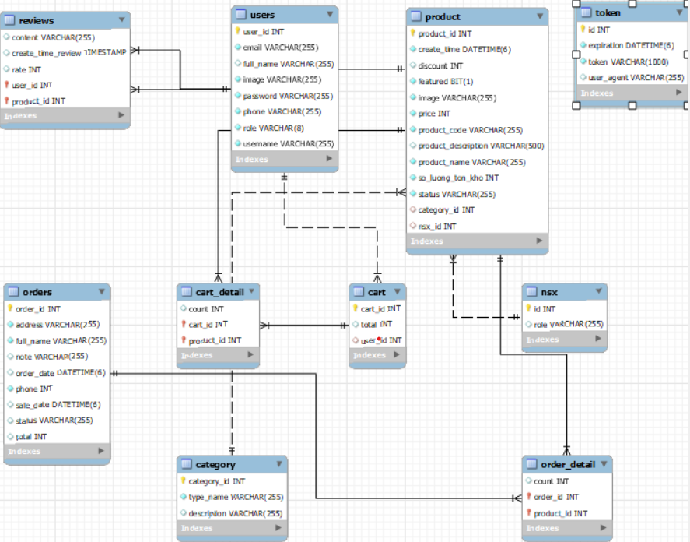**

*Hình 2. 1: Biểu đồ ERD mô hình hóa CSDL*

## Biểu đồ use case tổng quát

Biểu đồ use case tổng quát bao gồm tất cả các use case

*Hình 2. 2: Biểu đồ Use case tổng quát*

## Đặc tả chi tiết use case

## Use case Quản lý sản phẩm

****

*Hình 2. 3: Biểu đồ phân rã use case Quản lý sản phẩm*

**Use case Quản lý sản phẩm**

1. **Tên Use Case**

Quản lý sản phẩm.

1. **Mô tả vắn tắt**

Use case này cho phép người quản trị có thể xem thông tin của các sản phẩm hoặc có thể thêm/sửa/xóa sản phẩm.

1. **Luồng các sự kiện**
   1. *Luồng cơ bản*
2. Use case này bắt đầu khi Người quản trị kích vào nút “Liệt kê sản phẩm”. Hệ thống sẽ lấy ra thông tin về các sản phẩm có trong cơ sở dữ liệu và hiển thị lên màn hình.
3. Thêm sản phẩm
   1. Người quản trị kíck vào nút “Thêm sản phẩm”. Hệ thống hiển thị màn hình yêu cầu nhập thông tin chi tiết cho sản phẩm.
   2. Người quản trị nhập thông tin được yêu cầu và kích vào nút “Thêm”. Hệ thống sẽ thêm một sản phẩm mới vào trong cơ sở dữ liệu và cập nhật lên màn hình.
4. Sửa sản phẩm
   1. Người quản trị kích vào nút “Sửa sản phẩm”. Hệ thống sẽ lấy ra thông tin chi tiết về sản phẩm đó và hiển thị ra màn hình để cho người quản lý tiến hành sửa đổi.
   2. Người quản trị sửa đổi thông tin cần sửa và kích vào nút “Cập nhật sản phẩm”. Hệ thống sẽ sửa thông tin của sản phẩm trong cơ sở dữ liệu và cập nhật lên màn hình.
5. Xóa sản phẩm
   1. Người quản trị kích vào nút “Xóa sản phẩm”. Hệ thống sẽ hiển thị lên màn hình thông báo xác nhận xóa.
   2. Người quản trị kiich vào nút “Đồng ý”. Hệ thống sẽ xóa sản phẩm khỏi cơ sở dữ liệu và hiển thị danh sách sản phẩm đã cập nhật.

Use case kết thúc.

* 1. *Các luồng rẽ nhánh*

1. Tại các bước 2b hoặc 3b trong luồng cơ bản nếu người quản trị nhập thông tin sản phẩm không hợp lệ thì hệ thống sẽ hiển thị thông báo lỗi yêu cầu nhập lại. Người quản trị có thể nhập lại để tiếp tục hoặc kích vào nút “Hủy bỏ” để kết thúc.
2. Tại các bước 2b hoặc 3b trong luồng cơ bản nếu người quản trị kích vào nút “Hủy bỏ” thì hệ thống sẽ bỏ qua thao tác thêm mới hoặc sửa chữa tương ứng.
3. Tại bước 4b trong luồng cơ bản nếu người quản trị kích vào nút “Không đồng ý” hệ thống sẽ bỏ qua thao tác xóa và hiển thị danh sách các sản phẩm trong cơ sở dữ liệu.
4. Tại bất kỳ bước nào trong luồng cơ bản nếu không kết nối được với cơ sở dữ liệu thì hệ thống sẽ hiển thị một thông báo lỗi và use case kết thúc.
5. **Các yêu cầu đặc biệt**

Use case này chỉ cho phép một số vai trò như người quản trị, người chủ hệ thống thực hiện.

1. **Tiền điều kiện**

Người quản trị cần đăng nhập với vai trò quản trị hệ thống trước khi có thể thực hiện use case.

1. **Hậu điều kiện**

Nếu use case kết thúc thành công thì thông tin về sản phẩm sẽ được cập nhập vào cơ sở dữ liệu.

1. **Điểm mở rộng**

Không có

## Use case Quản lý danh mục

****

*Hình 2. 4: Biểu đồ phân rã use case Quản lý danh muc*

Use case Quản lý danh mục

1. **Tên Use Case**

Quản lý danh mục.

1. **Mô tả vắn tắt**

Use case này cho phép người quản trị có thể xem thông tin của các danh mục hoặc có thể thêm/sửa/xóa danh mục.

1. **Luồng các sự kiện**
   1. *Luồng cơ bản*
2. Use case này bắt đầu khi Người quản trị kích vào nút “Liệt kê danh mục”. Hệ thống sẽ lấy ra thông tin về các danh mục có trong cơ sở dữ liệu và hiển thị lên màn hình.
3. Thêm danh mục
   1. Người quản trị kíck vào nút “Thêm danh mục”. Hệ thống hiển thị màn hình yêu cầu nhập thông tin chi tiết cho danh mục.
   2. Người quản trị nhập thông tin được yêu cầu và kích vào nút “Thêm”. Hệ thống sẽ thêm một danh mục mới vào trong cơ sở dữ liệu và cập nhật lên màn hình.
4. Sửa danh mục
   1. Người quản trị kích vào nút “Sửa danh mục”. Hệ thống sẽ lấy ra thông tin chi tiết về danh mục đó và hiển thị ra màn hình để cho người quản lý tiến hành sửa đổi.
   2. Người quản trị sửa đổi thông tin cần sửa và kích vào nút “Cập nhật danh mục”. Hệ thống sẽ sửa thông tin của danh mục trong cơ sở dữ liệu và cập nhật lên màn hình.
5. Xóa danh mục
   1. Người quản trị kích vào nút “Xóa danh mục”. Hệ thống sẽ hiển thị lên màn hình thông báo xác nhận xóa.
   2. Người quản trị kích vào nút “Đồng ý”. Hệ thống sẽ xóa danh mục khỏi cơ sở dữ liệu và hiển thị danh sách danh mục đã cập nhật.

Use case kết thúc.

* 1. *Các luồng rẽ nhánh*

1. Tại các bước 2b hoặc 3b trong luồng cơ bản nếu người quản trị nhập thông tin danh mục không hợp lệ thì hệ thống sẽ hiển thị thông báo lỗi yêu cầu nhập lại. Người quản trị có thể nhập lại để tiếp tục hoặc kích vào nút “Hủy bỏ” để kết thúc.
2. Tại các bước 2b hoặc 3b trong luồng cơ bản nếu người quản trị kích vào nút “Hủy bỏ” thì hệ thống sẽ bỏ qua thao tác thêm mới hoặc sửa chữa tương ứng.
3. Tại bước 4b trong luồng cơ bản nếu người quản trị kích vào nút “Không đồng ý” hệ thống sẽ bỏ qua thao tác xóa và hiển thị danh sách các danh mục trong cơ sở dữ liệu.
4. Tại bất kỳ bước nào trong luồng cơ bản nếu không kết nối được với cơ sở dữ liệu thì hệ thống sẽ hiển thị một thông báo lỗi và use case kết thúc.
5. **Các yêu cầu đặc biệt**

Use case này chỉ cho phép một số vai trò như người quản trị, người chủ hệ thống thực hiện.

1. **Tiền điều kiện**

Người quản trị cần đăng nhập với vai trò quản trị hệ thống trước khi có thể thực hiện use case.

1. **Hậu điều kiện**

Nếu use case kết thúc thành công thì thông tin về danh mục sẽ được cập nhập vào cơ sở dữ liệu.

1. **Điểm mở rộng**

Không có

## Use case Quản lý thương hiệu

****

*Hình 2. 5: Biểu đồ phân rã use case Quản lý thương hiệu*

**Use case Quản lý thương hiệu**

1. **Tên Use Case**

Quản lý thương hiệu.

1. **Mô tả vắn tắt**

Use case này cho phép người quản trị có thể xem thông tin của các thương hiệu hoặc có thể thêm/sửa/xóa thương hiệu.

1. **Luồng các sự kiện**
   1. Luồng cơ bản
2. Use case này bắt đầu khi Người quản trị kích vào nút “Liệt kê thương hiệu”. Hệ thống sẽ lấy ra thông tin về các thương hiệu có trong cơ sở dữ liệu và hiển thị lên màn hình.
3. Thêm thương hiệu
   1. Người quản trị kíck vào nút “Thêm thương hiệu”. Hệ thống hiển thị màn hình yêu cầu nhập thông tin chi tiết cho thương hiệu.
   2. Người quản trị nhập thông tin được yêu cầu và kích vào nút “Thêm”. Hệ thống sẽ thêm một thương hiệu mới vào trong cơ sở dữ liệu và cập nhật lên màn hình.
4. Sửa thương hiệu
   1. Người quản trị kích vào nút “Sửa thương hiệu”. Hệ thống sẽ lấy ra thông tin chi tiết về thương hiệu đó và hiển thị ra màn hình để cho người quản lý tiến hành sửa đổi.
   2. Người quản trị sửa đổi thông tin cần sửa và kích vào nút “Cập nhật thương hiệu”. Hệ thống sẽ sửa thông tin của thương hiệu trong cơ sở dữ liệu và cập nhật lên màn hình.
5. Xóa thương hiệu
   1. Người quản trị kích vào nút “Xóa thương hiệu”. Hệ thống sẽ hiển thị lên màn hình thông báo xác nhận xóa.
   2. Người quản trị kích vào nút “Đồng ý”. Hệ thống sẽ xóa thương hiệu khỏi cơ sở dữ liệu và hiển thị danh sách thương hiệu đã cập nhật.

Use case kết thúc.

* 1. Các luồng rẽ nhánh

1. Tại các bước 2b hoặc 3b trong luồng cơ bản nếu người quản trị nhập thông tin thương hiệu không hợp lệ thì hệ thống sẽ hiển thị thông báo lỗi yêu cầu nhập lại. Người quản trị có thể nhập lại để tiếp tục hoặc kích vào nút “Hủy bỏ” để kết thúc.
2. Tại các bước 2b hoặc 3b trong luồng cơ bản nếu người quản trị kích vào nút “Hủy bỏ” thì hệ thống sẽ bỏ qua thao tác thêm mới hoặc sửa chữa tương ứng.
3. Tại bước 4b trong luồng cơ bản nếu người quản trị kích vào nút “Không đồng ý” hệ thống sẽ bỏ qua thao tác xóa và hiển thị danh sách các thương hiệu trong cơ sở dữ liệu.
4. Tại bất kỳ bước nào trong luồng cơ bản nếu không kết nối được với cơ sở dữ liệu thì hệ thống sẽ hiển thị một thông báo lỗi và use case kết thúc.
5. **Các yêu cầu đặc biệt**

Use case này chỉ cho phép một số vai trò như người quản trị, người chủ hệ thống thực hiện.

1. **Tiền điều kiện**

Người quản trị cần đăng nhập với vai trò quản trị hệ thống trước khi có thể thực hiện use case.

1. **Hậu điều kiện**

Nếu use case kết thúc thành công thì thông tin về thương hiệu sẽ được cập nhập vào cơ sở dữ liệu.

1. **Điểm mở rộng**

Không có

## Use case Quản lý khách hàng

****

*Hình 2. 6: Biểu đồ phân rã use case Quản lý khách hàng*

**Use case Quản lý khách hàng**

1. **Tên Use Case**

Quản lý khách hàng.

1. **Mô tả vắn tắt**

Use case này cho phép người quản trị có thể xem thông tin của các khách hàng hoặc có thể thêm khách hàng.

1. **Luồng các sự kiện**
   1. ***Luồng cơ bản***
2. Use case này bắt đầu khi Người quản trị kích vào nút “Liệt kê khách hàng”. Hệ thống sẽ lấy ra thông tin về các khách hàng có trong cơ sở dữ liệu và hiển thị lên màn hình.
3. Thêm khách hàng
   1. Người quản trị kíck vào nút “Thêm khách hàng”. Hệ thống hiển thị màn hình yêu cầu nhập thông tin chi tiết cho khách hàng.
   2. Người quản trị nhập thông tin được yêu cầu và kích vào nút “Thêm”. Hệ thống sẽ thêm một khách hàng mới vào trong cơ sở dữ liệu và cập nhật lên màn hình.
4. Xem thông tin khách hàng
   1. Người quản trị kích vào nút “Xem thông tin”. Hệ thống sẽ lấy ra thông tin chi tiết về khách hàng đó và hiển thị ra màn hình để cho người quản lý tiến hành them dõi.

Use case kết thúc.

* 1. ***Các luồng rẽ nhánh***

1. Tại các bước 2b trong luồng cơ bản nếu người quản trị nhập thông tin khách hàng không hợp lệ thì hệ thống sẽ hiển thị thông báo lỗi yêu cầu nhập lại. Người quản trị có thể nhập lại để tiếp tục hoặc kích vào nút “Hủy bỏ” để kết thúc.
2. Tại các bước 2b trong luồng cơ bản nếu người quản trị kích vào nút “Hủy bỏ” thì hệ thống sẽ bỏ qua thao tác thêm mới hoặc sửa chữa tương ứng.
3. Tại bất kỳ bước nào trong luồng cơ bản nếu không kết nối được với cơ sở dữ liệu thì hệ thống sẽ hiển thị một thông báo lỗi và use case kết thúc.
4. **Các yêu cầu đặc biệt**

Use case này chỉ cho phép một số vai trò như người quản trị, người chủ hệ thống thực hiện.

1. **Tiền điều kiện**

Người quản trị cần đăng nhập với vai trò quản trị hệ thống trước khi có thể thực hiện use case.

1. **Hậu điều kiện**

Nếu use case kết thúc thành công thì thông tin về thương hiệu sẽ được cập nhập vào cơ sở dữ liệu.

1. **Điểm mở rộng**

Không có

## Use case Quản lý đơn hàng

*Hình 2. 8: Biểu đồ phân rã use case Quản lý đơn hàng*

**Use case Quản lý đơn hàng**

1. **Tên Use Case**

Quản lý đơn hàng

1. **Mô tả vắn tắt**

Use case này cho phép người quản trị có thể xem danh sách đơn hàng ,sửa đơn hàng, xem chi tiết đơn hàng và xóa đơn hàng.

1. **Luồng các sự kiện**
   1. ***Luồng cơ bản***
2. Use case này bắt đầu khi Người quản trị kích vào nút “Quản lý

Đơn hàng" và sẽ hiển thị danh sách các đơn hàng.

1. Xem chi tiết đơn hàng

Người quản trị kích vào nút “Xem chi tiết” trên từng đơn hàng . Hệ thống sẽ lấy ra thông tin về đơn hàng đó và hiển thị lên màn hình và người quản trị có thể sửa thông tin đơn hàng tại đây.

1. Xóa đơn hàng

Người quản trị Click vào nút “Delete” tại thanh bên phải của từng đơn hàng hệ thống sẽ hiện 1 thông báo xác nhận với người quản trị có đồng ý xóa đơn hàng hay không.

* + Nếu người quản trị chọn “Có” hệ thống sẽ xóa đơn hàng mà người quản trị đã chọn. Use case kết thúc.
  + Nếu người quản trị chọn “Không” hệ thống sẽ quay trở lại giao diện “Xem danh sách đơn hàng”. Use case kết thúc.
  1. ***Các luồng rẽ nhánh***

1. Tại các bước 2b trong luồng cơ bản nếu người quản trị không thay đổi thông tin đơn hàng thì đơn hàng sẽ được giữ nguyên.
2. Tại bất kỳ bước nào trong luồng cơ bản nếu không kết nối được với cơ sở dữ liệu thì hệ thống sẽ hiển thị một thông báo lỗi và use case kết thúc.
3. **Các yêu cầu đặc biệt**

Use case này chỉ cho phép một số vai trò như người quản trị, người chủ hệ thống thực hiện.

1. **Tiền điều kiện**

Người quản trị cần đăng nhập với vai trò quản trị hệ thống trước khi có thể thực hiện use case.

1. **Hậu điều kiện**

Không có

1. **Điểm mở rộng**

Không có

## Use case Xem sản phẩm

****

*Hình 2. 9: Biểu đồ phân rã use case Xem sản phẩm*

**Use case Xem sản phẩm**

1. **Tên Use Case**

Xem sản phẩm

1. **Mô tả vắn tắt**

Use case này cho phép khách hàng có thể xem chi tiết sản phẩm.

1. **Luồng các sự kiện**
   1. ***Luồng cơ bản***

1) Use case này bắt đầu khi khách hàng kích vào một sản phẩm bất kỳ trong trang web. Hệ thống sẽ hiển thị thông tin chi tiết của sản phẩm lên màn hình. Use case kết thúc.

* 1. ***Các luồng rẽ nhánh***

1) Tại bất kỳ bước nào trong luồng cơ bản nếu không kết nối được với cơ sở dữ liệu thì hệ thống sẽ hiển thị một thông báo lỗi và use case kết thúc.

1. **Các yêu cầu đặc biệt**

Không có

1. **Tiền điều kiện**

Không có

1. **Hậu điều kiện**

Không có

1. **Điểm mở rộng**

Không có

## Use case Tìm kiếm sản phẩm

****

*Hình 2. 10: Biểu đồ phân rã use case Tìm kiếm sản phẩm*

**Use case Tìm kiếm sản phẩm**

1. **Tên Use Case**

Tìm kiếm sản phẩm.

1. **Mô tả vắn tắt**

Use case này cho phép khách hàng có thể tìm kiếm các sản phẩm.

1. **Luồng các sự kiện**
   1. ***Luồng cơ bản***
2. Use case này bắt đầu khi khách hàng kích vào thanh tìm kiếm trên màn hình và nhập thông tin như tên sản phẩm, thương hiệu sản phẩm, loại sản phẩm mà mình muốn tìm. Hệ thống sẽ hiển thị danh sách các sản phẩm tương ứng với từ khóa mà khách đưa ra. Use case kết thúc.
   1. ***Các luồng rẽ nhánh***
3. Tại bất kỳ bước nào trong luồng cơ bản nếu không kết nối được với cơ sở dữ liệu thì hệ thống sẽ hiển thị một thông báo lỗi và use case kết thúc.
4. **Các yêu cầu đặc biệt**

Không có

1. **Tiền điều kiện**

Không có

1. **Hậu điều kiện**

Không có

1. **Điểm mở rộng**

Không có

## Use case Đăng ký tài khoản

****

*Hình 2. 11: Biểu đồ phân rã use case Đăng ký tài khoản*

**Use case Đăng ký tài khoản**

1. **Tên Use Case**

Đăng ký tài khoản.

1. **Mô tả vắn tắt**

Use case này cho phép khách hàng có thể đăng ký tài khoản.

1. **Luồng các sự kiện**
   1. ***Luồng cơ bản***
2. Use case này bắt đầu khi khách hàng kích vào nút “Đăng ký”. Hệ thống sẽ hiển thị ra một form yêu cầu khách hàng nhập đầy đủ thông tin để đăng ký tài khoản.
3. Khi người dùng nhập đầy đủ thông tin và kích vào nút “Đăng ký” thì hệ thống sẽ thêm thông tin của khách hàng vào cơ sở dữ liệu. Use case kết thúc.
   1. ***Các luồng rẽ nhánh***
4. Tại bước 2 nếu khách hàng nhập sai hoặc thiếu thông tin thì hệ thống sẽ yêu cầu khách hành nhập thêm hoặc nhập lại thông tin. Khách hàng có thể nhập lại thông tin hoặc khách hàng có thể kích nút “Thoát” và use case kết thúc.
5. Tại bất kỳ bước nào trong luồng cơ bản nếu không kết nối được với cơ sở dữ liệu thì hệ thống sẽ hiển thị một thông báo lỗi và use case kết thúc.
6. **Các yêu cầu đặc biệt**

Không có

1. **Tiền điều kiện**

Không có

1. **Hậu điều kiện**

Không có

1. **Điểm mở rộng**

Không có

## Use case Đăng nhập tài khoản

****

*Hình 2. 12: Biểu đồ phân rã use case Đăng nhập tài khoản*

**Use case Đăng nhập tài khoản**

1. **Tên Use Case**

Đăng nhập tài khoản.

1. **Mô tả vắn tắt**

Use case này cho phép khách hàng có thể đăng nhập tài khoản vào trang web.

1. **Luồng các sự kiện**
   1. ***Luồng cơ bản***
2. Use case này bắt đầu khi khách hàng kích vào nút “Đăng nhập”. Hệ thống sẽ hiển thị ra một form yêu cầu khách hàng nhập đầy đủ thông tin để đăng nhập tài khoản.
3. Khi người dùng nhập đầy đủ thông tin và kích vào nút “Đăng nhập” thì hệ thống sẽ so sánh thông tin khách hàng nhập vào với thông tin có trong cơ sở dữ liệu sau đó hiển thị màn hình trang chủ cùng thông tin tài khoản đăng nhâp. Use case kết thúc.
   1. ***Các luồng rẽ nhánh***
4. Tại bước 2 nếu khách hàng nhập sai thông tin thì hệ thống sẽ yêu cầu khách hành nhập lại thông tin. Khách hàng có thể nhập lại thông tin hoặc khách hàng có thể kích nút “Thoát” và use case kết thúc.
5. Tại bất kỳ bước nào trong luồng cơ bản nếu không kết nối được với cơ sở dữ liệu thì hệ thống sẽ hiển thị một thông báo lỗi và use case kết thúc.
6. **Các yêu cầu đặc biệt**

Không có

1. **Tiền điều kiện**

Khách hàng cần có tài khoản trước khi có thể thực hiện use case này.

1. **Hậu điều kiện**

Use kết thúc thành công thì khách hàng sẽ được chuyển đến trang chủ cùng với thông tin tài khoản của mình.

1. **Điểm mở rộng**

Không có

## Use case Quản lý giỏ hàng

**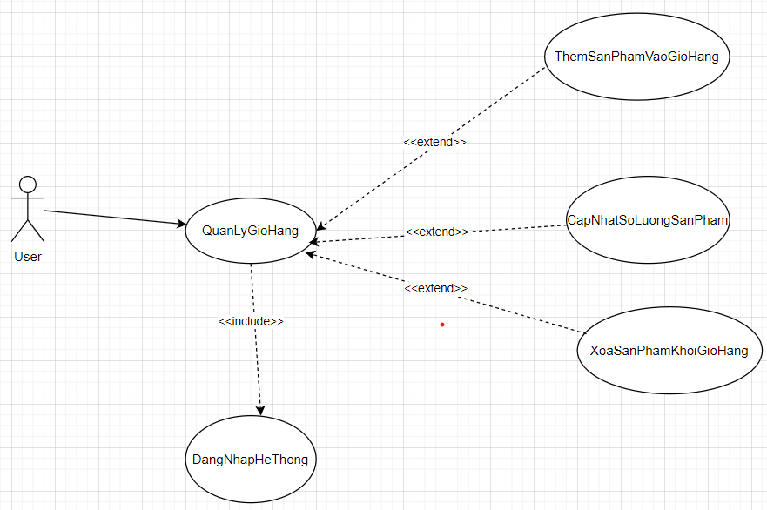**

*Hình 2. 13: Biểu đồ phân rã use case Quản lý giỏ hàng*

**Use case Quản lý giỏ hàng**

1. **Tên Use Case**

Quản lý giỏ hàng.

1. **Mô tả vắn tắt**

Use case này cho phép khách hàng có thể quản lý giỏ hàng của mình.

1. **Luồng các sự kiện**
   1. ***Luồng cơ bản***
2. Use case này bắt đầu khi Khách hàng kích vào nút “Giỏ hàng”. Hệ thống sẽ lấy ra thông tin về giỏ hàng của khách hàng và hiển thị lên màn hình.
3. Thêm sản phẩm vào giỏ hàng
   1. Khách hàng vào nút “Thêm sản phẩm vào giỏ hàng”. Hệ thống hiển thị màn hình giỏ hàng và sản phẩm đã được thêm vào giỏ.
4. Cập nhật số lượng sản phẩm
   1. Khách hàng vào nút “Tăng”/”Giảm” để điều chỉnh số lượng sản phẩm mà mình muốn.
   2. Khách hàng kích vào nút “Cập nhật”. Hệ thống sẽ hiển thị lên màn hình số lượng sản phẩm đã được cập nhật.
5. Xóa sản phẩm khỏi giỏ hàng
   1. Người quản trị kích vào nút “Xóa”. Hệ thống sẽ xóa sản phẩm khỏ giỏ hàng của khách hàng

Use case kết thúc.

* 1. ***Các luồng rẽ nhánh***

1) Tại các bước 3 nếu khách hàng điều chỉnh số lượng của sản phẩm xuống 0 và kích nút “Cập nhật” thì hệ thống sẽ xóa sản phẩm khỏi giỏ hàng và hiển thị lại giỏ hàng đã được cập nhật. Use case kết thúc.

1. Tại bất kỳ bước nào trong luồng cơ bản nếu không kết nối được với cơ sở dữ liệu thì hệ thống sẽ hiển thị một thông báo lỗi và use case kết thúc.
2. **Các yêu cầu đặc biệt**

Không có

1. **Tiền điều kiện**

Khách hàng cần đăng nhập trước khi có thể thực hiện use case này.

1. **Hậu điều kiện**

Không có.

1. **Điểm mở rộng**

Không có

## Biểu đồ hoạt động

****

*Hình 2. 14: Biểu đồ đăng ký*

**

*Hình 2. 15: Biểu đồ đăng nhập.*

*Hình 2. 16: Biểu đồ quản lý danh mục.*

*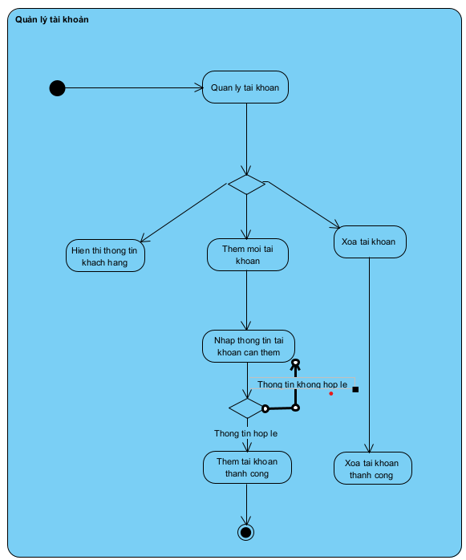*

*Hình 2. 17: Biểu đồ quản lý tài khoản.*

*Hình 2.18: Biểu đồ quản lý nhà sản xuất.*

**

*Hình 2.19: Biểu đồ quản lý sản phẩm*

*Hình 2.20: Biểu đồ tìm kiếm sản phẩm.*

**

*Hình 2.21: Biểu đồ Quản lý đơn hàng.*

## Biểu đồ trình tự

**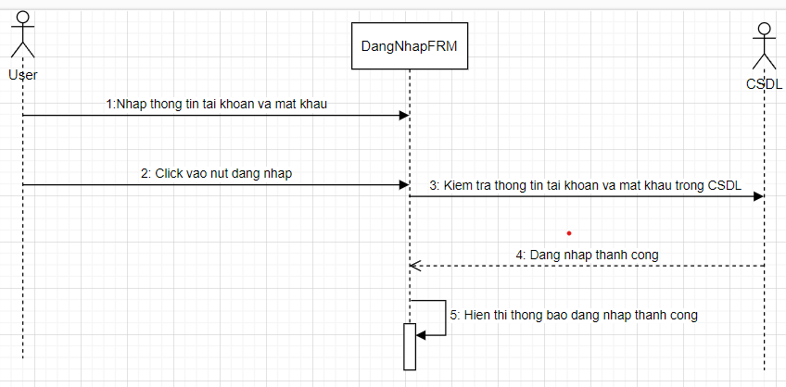**

*Hình 2. 22: Đăng nhập.*

*Hình 2.23: Tìm kiếm.*

**

*Hình 2.24: Quản lý danh mục (1).*

*Hình 2.25: Quản lý danh mục (2)*

**

*Hình 2.26: Quản lý danh mục (3)*

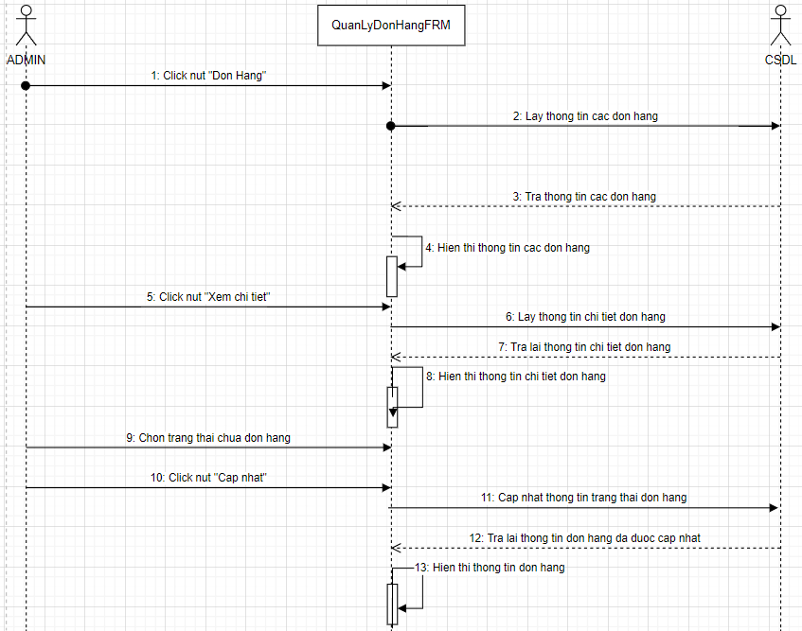

*Hình 2.27: Quản lý đơn hàng*

*Hình 2.28: Quản lý tài khoản (1)*

**

*Hình 2.28: Quản lý tài khoản (2)*

*Hình 2.29: Quản lý nhà sản xuất (1)*

**

*Hình 2.30: Quản lý nhà sản xuất (2)*

*Hình 2.31: Quản lý nhà sản xuất (3)*

**

*Hình 2.32: Quản lý sản phẩm (1)*

*Hình 2.33: Quản lý sản phẩm (2)*

**

*Hình 2.34: Quản lý sản phẩm (3)*

# CHƯƠNG 3. KẾT QUẢ ĐẠT ĐƯỢC

## Phần người dùng

## Trang chủ

**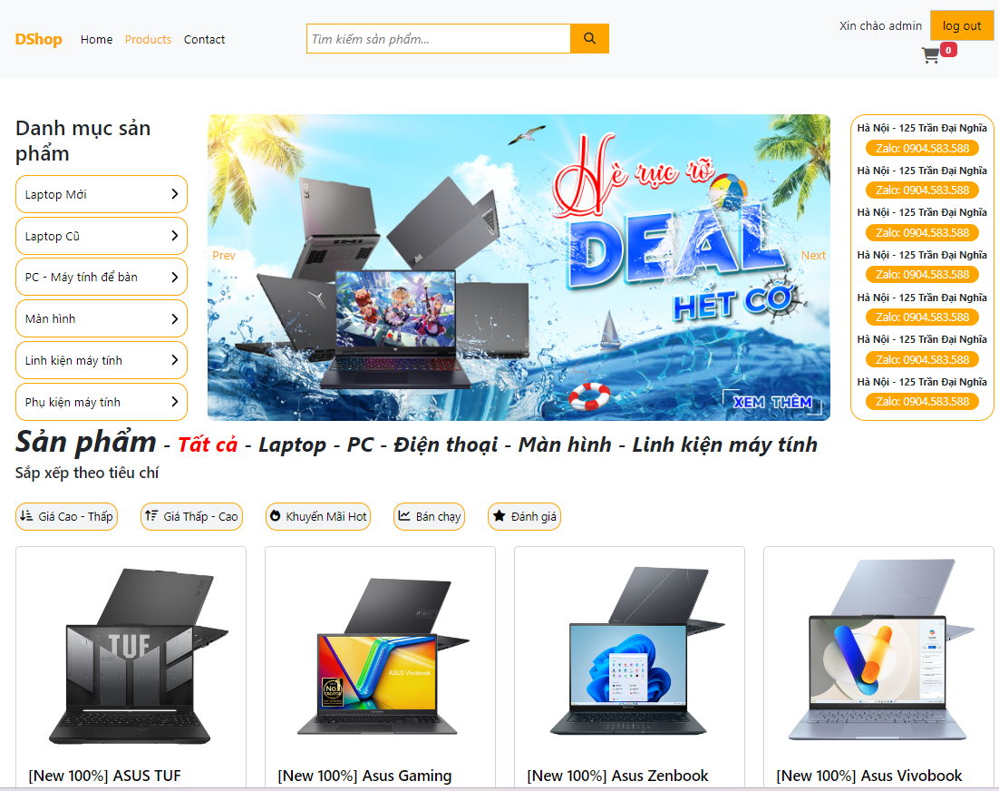**

*Hình 3. 1: Màn hình trang chủ(1)*

**

*Hình 3. 2: Màn hình trang chủ(2)*

## Trang chi tiết sản phẩm

****

*Hình 3. 3: Màn hình chi tiết sản phẩm*

## Trang giỏ hàng

****

*Hình 3. 4: Màn hình giỏ hàng*

## Trang đăng kí hoặc đăng nhập khi thanh toán

****

*Hình 3. 6: Màn hình đăng nhập*

## Trang thông tin liên hệ khi đặt hàng

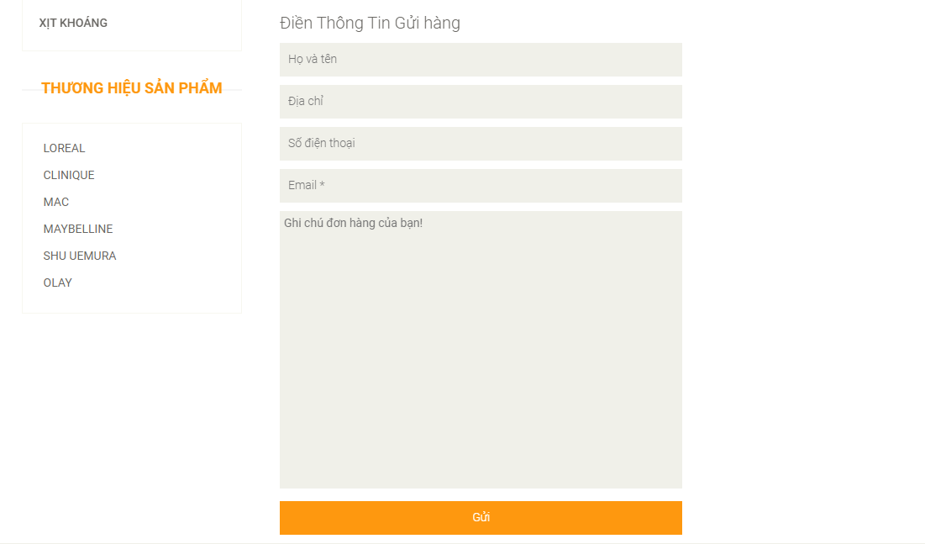

*Hình 3. 7: Màn hình thông tin liên hệ*

## Trang thanh toán

****

*Hình 3.8: Màn hình thanh toán*

## Phần quản trị

****

*Hình 3.9: Màn hình tổng quan*

*Hình 3. 10: Màn hình danh mục*

**

*Hình 3. 11: Màn hình thêm danh mục*

*Hình 3.14: Màn hình sản phẩm*

**

*Hình 3.15: Màn hình thêm sản phẩm*

*Hình 3. 16: Màn hình tài khoản*

**

*Hình 3. 17: Màn hình thêm tài khoản*

*Hình 3. 18: Màn hình đơn hàng*

**

*Hình 3. 19: Màn hình chi tiết đơn hàng*

# KẾT LUẬN

## Kết quả đạt được:

* + Sau một thời gian tập trung triển khai đề tài, em đã hoàn thiện được website bán thiết bị điện tử với giao diện thân thiện, dễ sử dụng, thao tác dễ dàng với người sử dụng.
  + Về mặt kiến thức:
    - Em đã nắm được kiến thức để xây dựng website bán hàng cơ bản và cũng nắm được các quy trình về quản lý bán hàng.
    - Được ôn tập và vận dụng lại kiến thức đã học để có thể xây dựng lên website bán hàng.
    - Giúp em hiểu hơn về hệ thống phần mềm quản lý thông qua đặc tả yêu cầu phần mềm của bài toán.
  + Về mặt kỹ năng:
    - Kỹ năng xác định mục tiêu: Mục tiêu của bài thực tập là đưa ra được bản phần mềm quản lý bán thiết bị điện tử. Xác định mục tiêu giúp em dễ dàng vạch ra những bước để thực hiện nó
    - Kỹ năng thiết kế: Em được đóng vai là một lập trình viên, phải phân tích và tìm hiểu những mội dung liên quan đến bài thực tập.
    - Kỹ năng phân tích: phân tích và đặc tả yêu cầu của phần mềm là một kỹ năng không thể thiếu trong một bài thực tập về phần mềm.

Sau khi hoàn thành xong được bài thực tập, em có thêm những kỹ năng, nền tảng để xây dựng một trang web bằng famework Spring của Java và MySQL, áp dụng các kiến thức đã được học như HTML, CSS, Js (ReactJs) vào việc phát triển ứng dụng web. Bên cạnh đó, em cũng mở rộng thêm các kiến thức về chuyên ngành mới nhờ việc tìm hiểu một số kiến thức lập trình để áp dụng vào việc phát triển ứng dụng này. Nhờ vậy, kỹ năng tự học và vận dụng các kỹ năng mới của em được nâng cao hơn.

## Hướng phát triển:

* + Website bán thiết bị điện tử là một bài toán có tiềm năng trong quá trình hội nhập, để phát triển thành một hệ thống hoàn chỉnh và có thể đưa ứng dụng vào thực tế một cách rộng rãi chương trình cần có thêm một số chức năng như:
    - Xử lý vấn đề bảo mật dữ liệu.
    - Cải tiến, hoàn hiện một số chức năng chưa hoàn chỉnh trong chương trình.

# TÀI LIỆU THAM KHẢO

[1]. Nguyễn Trung Phú, Giáo trình Thiết kế web, 2019.

Các website:

[1]. Website <https://viblo.asia/>

[2]. Website <https://www.javatpoint.com/java-tutorial>

[3]. Website https://react.dev/